Hướng dẫn sử dụng Cinema Manager

1. Phân hệ khách hàng

Giới thiệu: Phân hệ khách hàng dùng cho việc khách hàng muốn đặt vé phim

Bước 1) chọn phim cần xem

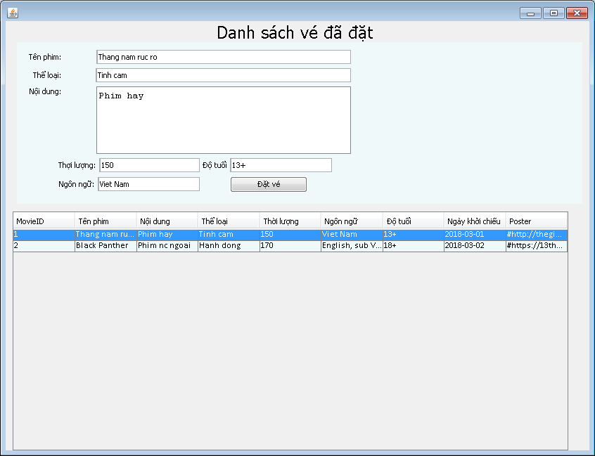

Bước 2) Chọn khu vực - > rạp -> thời gian muốn xem

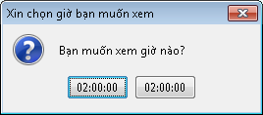

Bước 3) Chọn ghế ngồi

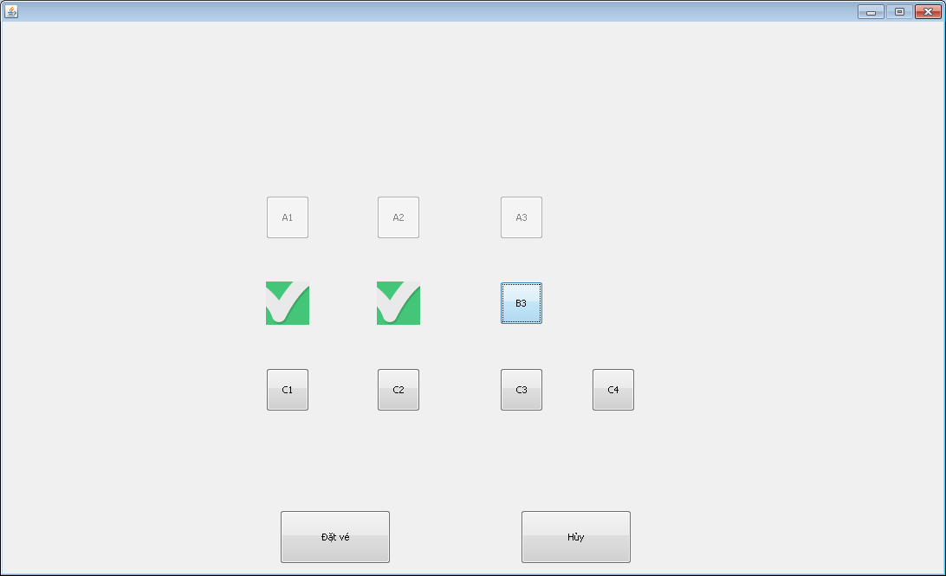

Bước 4) Bấm đặt vé và đặt vé thành công



1. Phân hệ dành cho quản lý rạp

Giới thiệu: Dành cho các nhân viên quản lý tại rạp cụ thể. Có thể thêm , sửa , xóa suất chiếu. Hủy vé của khách hàng, Báo cáo doanh thu theo tháng và phim lưu dưới dạng excel. Phân quyền

1. Thêm, xóa , sửa xuất chiếu phim

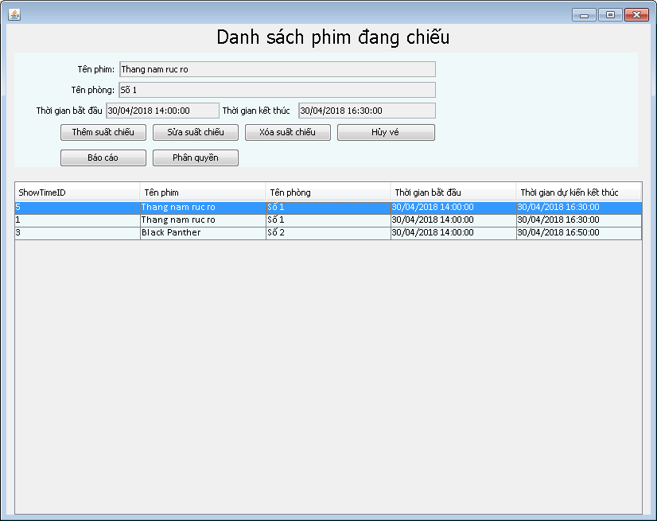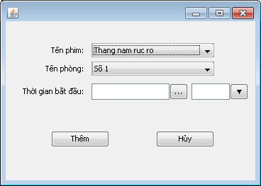

1. 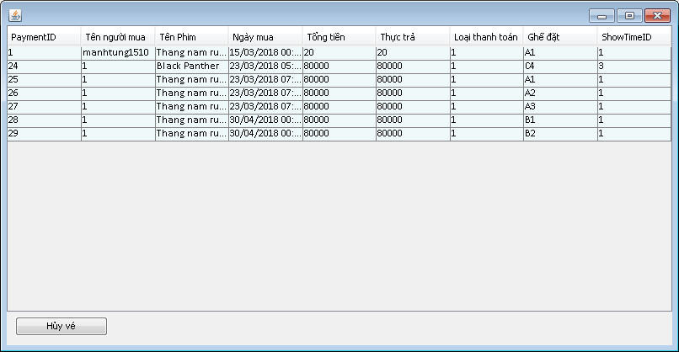Hủy vé của khách hàng

1. Báo cáo doanh thu theo tháng và theo phim

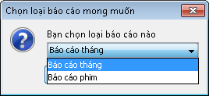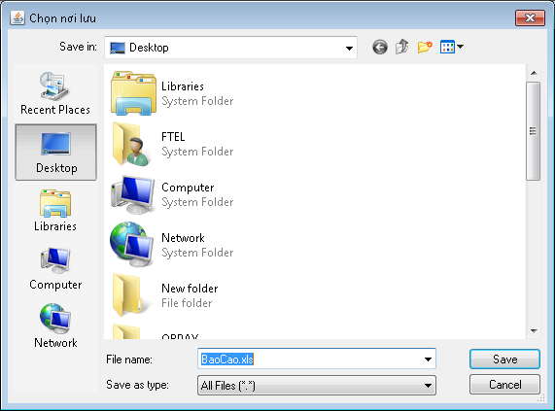

Chọn loại báo cáo và nơi lưu để lưu lại file

1. Phân quyền cho User

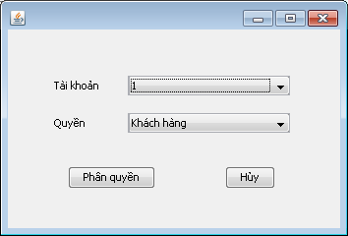

Chọn UserName và Quyền và bấm phân quyền thì User sẽ có quyền đó